Лекція № 7 (продовження)
ТЕХНОЛОГІЯ ОБРОБКИ КОНСТРУКЦІЙНИХ МАТЕРІАЛІВ
Змістовий модуль 3: ТЕХНОЛОГІЯ ЛИВАРНОГО ВИРОБНИЦТВА
Тема 2. Спеціальні способи лиття
План лекції
7.6 Лиття в оболонкові форми
7.7 Лиття у форми, що за моделями, що витоплюються
7.8 Лиття в кокіль
7.9 Відцентрове лиття
7.10 Лиття під тиском
КОНСПЕКТ ЛЕКЦІЇ
7.6 Лиття в оболонкові форми
Суть цього способу лиття полягає у використанні піщано-смоляних сумішей на основі високоміцних скріплювачів для створення міцних тонкостінних форм - оболонок. Як скріплювач піску використовується термореактивна фенолформальдегідна смола - пульвербакеліт в суміші з уротропіном, який додається для прискорення тверднення. Особливістю цієї смоли с те, що при її нагріванні, починаючи з температури 160...180°С вона розплавляється і при подальшій витримці при високій температурі полімеризується і необоротно твердіє. Формова суміш складається з дрібнозернистого кварцового піску та 4...6% пульвербакеліту. Моделі та модельні плити виготовляють переважно з перлітного сірого чавуну. Моделі рознімні, складаються з двох частин, які закріплюються на окремих модельних плитах.
Оболонкові форми виготовляють у такій послідовності: на нагріту до 200.. .300°С модельну плиту із закріпленими на ній половинами моделей деталі та елементів ливникової системи наносять роздільну речовину для попередження спікання формової суміші з модельною плитою після затверднення оболонки. Роздільною речовиною частіше всього є 3.. .4%- ний розчин каучуку СКТ в уайт-спіріті. Наносять його пульверизатором одноразово на 25...50 оболонок. Модельну плиту закріплюють моделлю вниз над бункером з формовою сумішшю (рис. 7.5, а). Бункер разом з модельною плитою повертають на 180° (рис. 7.5, б) і витримують у такому положенні 15...20 с. За цей час від тепла металевої плити смола суміші в суміжному з плитою шарі розплавляється, внаслідок чого на модельній плиті утворюється напівтверда піщаносмоляна оболонка товщиною 5...8 мм. Потім бункер повертається у вихідне положення, формова суміш, що не прореагувала, падає на дно бункера (рис. 7.5, в), а плиту разом з оболонкою на кілька хвилин подають у піч з температурою 300...350°С для остаточного тверднення оболонки. Тверду й міцну оболонку (півформу) знімають з модельної плити за допомогою виштовхувачів (рис. 7.5, г) і з’єднують з аналогічною другою половиною форми, вставивши між ними попередньо стрижень (рис. 7.5, (3), який виготовляють за такою ж самою технологією в металевих стрижневих ящиках.
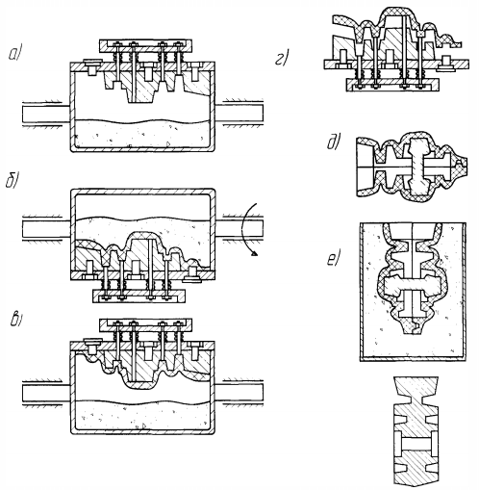
Рисунок 7.5 - Схема виготовлення виливків в оболонкових формах
Готові півформи склеюють і скріплюють механічно скобами або струбцинами. Скріплені форми встановлюють в металеві ящики, засипають навколо піском або чавунним дробом (рис. 7.5, е) і заливають металом. Під дією високої температури розплаву смола з фермової і стрижневої суміші виторяє, оболонка втрачає міцність і легко руйнується при вибиванні виливка, не залишаючи на його поверхні пригару.
Литтям в оболонкові форми отримують виливки підвищеної точності (12... 14 квалітет), з пониженою шорсткістю поверхні (3...5 клас), низькими припусками на обробку (на 50...60% нижчими, ніж при литті в піщаноглинисті форми). Литтям в оболонкові форми виготовляють деталі відповідального призначення, наприклад ребристі циліндри для двигунів внутрішнього згорання з повітряним охолодженням, колінчаті вали для автомобілів, гільзи, зірочки ланцюгових передач, зубчаті колеса, деталі компресорів, тепловозів, суднових двигунів тощо з чавуну, сталі, кольорових металів і спеціальних сплавів.
Технологічний процес лиття в оболонкові форми механізований, а в багатьох випадках і автоматизований. Створені спеціальні машини для виготовлення оболонок, стрижнів, склеювання півформ, приготування фермових сумішей. Незважаючи на безперечні позитивні якості оболонкових форм, застосування цього способу обмежене, внаслідок складності технології, високої вартості оснастки, обладнання та матеріалів, зокрема, пульвербакеліту.
Лиття в оболонкові форми застосовують тільки в масовому та великосерійному виробництвах виливків масою до 120... 150 кг. При більшій масі витрати пульвербакеліту зростають внаслідок необхідності більшої товщини оболонок, що робить цей процес економічно недоцільним.
7.7 Лиття у форми, виготовлені за моделями, що витоплюються
Суть цього способу лиття полягає в тому, що з модельної маси, до складу якої входять різні легкоплавкі матеріали (парафін, стеарин, церезин, торф’яний бітум, жирні кислоти, озокерит та ін.), виготовляють точні моделі виливків з ливниковою системою. Моделі покривають в декілька шарів (3...5) вогнетривкою керамічною суспензією, до складу якої входить вогнетривкий пиловидний наповнювач - маршаліт (60...70%) і скріплювач - гідролізований розчин етилсилікату [(С2Н50)48і] - 30...40%. Кожен такий шар обсипають кварцовим піском і підсушують. Потім з отриманої оболонки товщиною 4...6 мм модельну суміш витоплюють. Утворюється точна нерозиімна форма. Відсутність розтину форми та стрижнів дозволяє підвищити точність виливків до 11...12 квалітетів, а застосування дрібнозернистого матеріалу у вогнетривкому покритті підвищує клас шорсткості до 5...6.
Оболонки встановлюють в металеві ящики, обсипають навколо сухим кварцовим піском, прожарюють їх при температурі 900°С 2...З години і в гарячому стані заливають розплавом. Це дозволяє підвищити рідкотекучість металу і отримувати точні, тонкостінні, складної форми виливки з низькими припусками на обробку з будь-якого сплаву.
Технологічний процес виготовлення виливків за моделями, що витоплюються, складається з кількох етапів (рис. 7.6).
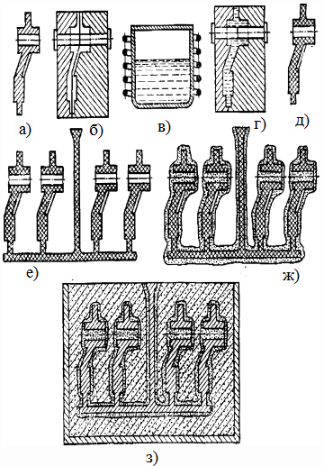
Рисунок 7.6 - Послідовність виготовлення виливків за моделями, що витоплюються
1. Виготовлення прес-форми. Для отримання легкоплавкої моделі пресформу (рис. 7.6, б) виготовляють обробкою різанням або литтям з наступною доводкою із сталі, алюмінієвих сплавів, епоксидних смол, гуми тощо.
2. Виготовлення моделей. Легкоплавкі моделі виготовляють із модельної маси, що знаходиться в розплавленому стані в посудині, яка безперервно підігрівається (рис. 7.6, в). З неї модельну масу запресовують у прес-форму, яка охолоджується водою для прискорення тверднення моделей (рис. 7.6, г). З прес-форми моделі виймаються (рис. 7.6, 0) і складаються в модельні блоки: кілька моделей приєднують до однієї ливникової системи з утворенням блока моделей (рис. 7.6, е).
3. Покриття моделей вогнетривкою оболонкою. Вогнетривка оболонка повинна бути міцною, податливою, газопроникною, хімічно інертною по відношенню до рідкого металу та легко руйнуватися після затверднення виливка. Вогнетривку масу готують з гідролізованого розчину етилсилікату та пиловидного кварцу - маршаліту у вигляді суспензії. Дорогий та дефіцитний етилсилікат у деяких випадках може бути замінений на рідке скло. Покриття на модельний блок наносять зануренням блока у суспензію з наступним обсипанням його прожареним піском. Покриття виконують у 3...5 шарів. Кожний шар підсушують на повітрі 2...2,5 год. або 20 хв. в середовищі аміаку (ІЧНз), що скорочує цикл виготовлення виливків. Модельний блок, покритий вогнетривкою оболонкою, показано на (рис. 7.6, ж).
4. Видалення модельної суміші з оболонки частіше всього здійснюють у вапні з гарячою водою (80...90°С) протягом кількох хвилин. Розплавлена модельна суміш спливає на поверхню ванни і періодично зчищається для повторного використання після регенерації. Оболонки після виймання їх з ванни промивають чистою водою і висушують на повітрі на протязі 8... 10 год. або в сушильних шафах при температурі 200 °С на протязі 1.5...2 год.
5. Формування оболонок (рис. 7.6, з). Висушені оболонки заформовують у металеві коробки-контейнери. Оболонку ставлять вертикально, отвір стояка закривають кришкою і засипають навколо сухим піском. Підготовлені таким чином форми прожарюють при температурі 900°С протягом 2...З год. 28
6. Заливання форм здійснюють відразу ж після виймання їх з печі. Після охолодження форм оболонка легко відокремлюється від поверхні виливка. Остаточна очистка виливка в отворах, щілинах тощо здійснюється хімічною обробкою в розчинах лугів (NаOH, КОН).
Лиття за моделями, що витоплюються, доцільно застосовувати в великосерійному та масовому виробництвах дрібних (переважно до 10 кг), але складних деталей з високими вимогами до точності розмірів і чистоти поверхні, особливо в тих випадках, коли механічна обробка потрібна тільки для спряжених поверхонь. Використання литих таким способом деталей замість штампованих дозволяє знизити витрати металу на 55.. .75%, трудомісткість механічної обробки - на 50...60% і собівартість деталей - на 20%.
Останнім часом використовують моделі, що випалюються (газифікуються). їх виготовляють разом з ливниковою системою з пінополістиролу і покривають вогнетривкою оболонкою за такою ж технологією, як і при витоплюванні. Рідкий метал при заливанні форми випалює ці моделі і одночасно заповнює порожнину форми.
7.8 Лиття в кокіль
Кокілем називається металева багаторазова форма, в яку рідкий метал заливається вільним струменем під атмосферним тиском. Порівняно з разовими піщано-глинистими формами кокілі мають ряд переваг: значно скорочуються, а в багатьох випадках і зовсім виключаються формові суміші (вони потрібні тільки для виготовлення складних стержнів і для облицювання та футерування кокілів при литті чавуну та сталі); підвищується точність і чистота поверхні виливків; підвищується продуктивність праці; покращуються умови роботи працівників ливарного цеху; ливарні форми використовуються багато разів (при литті сталі 300.. .500 разів, чавуну - до 5000, мідних сплавів - до 10000, алюмінієвих та магнієвих сплавів - до 100000, цинкових сплавів - до 500000 разів); підвищується можливість комплексної механізації і автоматизації технологічного процесу виготовлення виливків.
Разом з тим виготовлення виливків в кокілях має і свої труднощі: зниження рідкотекучості сплавів, внаслідок чого ускладнюється процес отримання тонкостінних, великих розмірів виливків; кокіль - форма неподатлива, і це викликає небезпеку появи ливарних дефектів у виливках (жолоблення, тріщини), особливо при литті металів з високою лінійною усадкою, наприклад сталі; висока вартість кокілів, складність і тривалість їх виготовлення; висока швидкість охолодження чавунних виливків викликає виникнення на їх поверхні вибілу, для усунення якого потрібна додаткова операція - відпал виливків, що подовжує виробничий цикл виготовлення виливків та підвищує їх собівартість; низька стійкість кокілів при литті чорних металів - чавуну та сталі внаслідок високої температури заливання цих розплавів.
Кокілі застосовують переважно для виготовлення дрібних і середніх за розмірами виливків з кольорових металів.
За конструкцією кокілі бувають нерознімними або витрушуваними (рис. 7.7, а) та рознімними з вертикальним (рис. 7.7, г), горизонтальним (рис. 7.7, в) або складним розняттям (рис. 7.7, б).
Нерознімні суцільні кокілі застосовуються для простих виливків. На рис. 7.7, а показаний такий кокіль 2. Порожнина виливка виконуються піщаним стрижнем 1. Складний кокіль може мати кілька поверхонь рознімання. Кокіль, показаний на рис. 7.7, б, складається з основи 1 та двох бічних частин 2 і 3. Ливникову систему виконують разом із стрижнем 4.
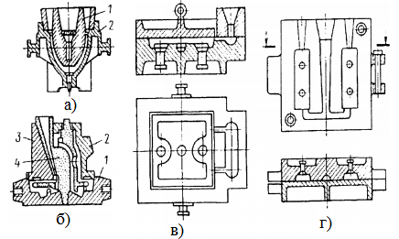
Рисунок 7.7 - Схеми різних конструкцій кокілів
Піщані стрижні застосовують для утворення складних порожнин у виливках і там, де потрібна більш висока податливість. В багатьох випадках стрижні також роблять металевими. Вони забезпечують отримання чистої поверхні та точних розмірів. Складні металеві стрижні для зручності виймання їх з виливка зазвичай роблять складеними. Наприклад до таких відноситься внутрішній стрижень для поршня автомобільного двигуна (рис. 7.8). Цей стрижень складається з трьох частин: однієї внутрішньої 1 (клиноподібної) та двох бічних 2.
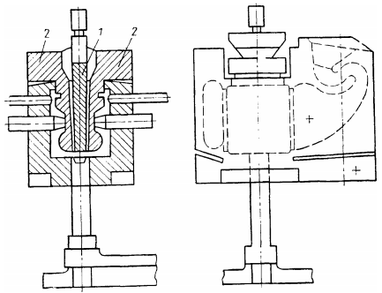
Рисунок 7.8 - Кокіль для алюмінієвих поршнів
Для захисту поверхні кокілю від дії розплаву, регулювання швидкості охолодження виливка та покращання заповнюваності форми на робочу поверхню кокілю, металевих стрижнів і ливникової системи наносять захисні покриття. їх складають із кількох компонентів, кожний з яких має певне призначення: є розчинником (зазвичай вода), скріплювачем (рідке скло), наповнювачем (пиловидний кварц, графіт, тальк, азбест). Змінюючи теплопровідність покриття внесенням до його складу речовин з різною теплопровідністю і змінюючи товщину його шару, можна регулювати швидкість охолодження розплаву, залитого у форму, тобто керувати, до певної міри, швидкістю кристалізації і наступним охолодженням виливка. Це має велике значення при виготовленні виливків з чавуну, схильного до вибілу при збільшенні швидкості охолодження. На товщину вибіленого шару впливає також і температура форми. Чим вона вища перед заливанням, тим менша глибина вибіленого шару. Зазвичай температура нагрівання кокілів перед заливанням чавуну повинна бути в межах 150...350°С. Практично така ж температура нагрівання кокілів застосовується і при литті сталі.
Через низьку стійкість кокілів при литті чорних металів застосовуються кокілі переважно для лиття сплавів з кольорових металів - мідних, алюмінієвих, магнієвих, цинкових.
7.9 Відцентрове лиття
Спосіб відцентрового лиття полягає в тому, що розплав заливається у форму, зазвичай металеву, яка обертається з певною швидкістю. Заповнення форми і кристалізація металу відбуваються під дією відцентрових сил, завдяки чому з розплаву видаляються гази та неметалеві домішки, які, через свою значно меншу густину порівняно з металом, зосереджуються на внутрішній поверхні виливка і потім видаляються під час обробки різанням.
Відцентровий спосіб лиття здійснюється за двома схемами. За першою відцентрову силу використовують для утворення порожнини виливка, який приймає форму циліндра. Вісь виливка збігається з віссю обертання форми. Таким чином, утворюються виливки циліндричної форми з отвором певного діаметра (втулки, труби). При цьому, вісь обертання форми може бути як горизонтальною (рис. 7.9, а, в), так і вертикальною (рис. 7.9, б).
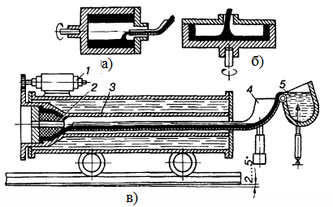
Рисунок 7.9 - Схеми відцентрового лиття
Другу схему - центрифугування - застосовують для лиття фасонних виливків. Відцентрову силу використовують тільки для заповнення форми розплавом і кристалізації металу. Ливарна форма виготовляється з фермової суміші або є оболонковою. На рис. 7.10 показана схема такої машини з вертикальною віссю обертання.
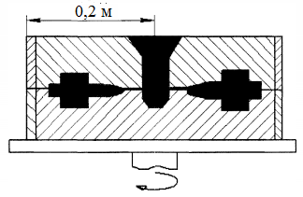
Рисунок 7.10- Схема лиття центрифугуванням
Частоту обертання форми рекомендується визначати за формулою:
$n=\frac{5520}{\sqrt{ρ∙r_{2}}}$ ,
де 5520 - коефіцієнт, постійний для всіх сплавів;
$ρ$ - густина металу, г/см³;
$r_{2}$ - внутрішній радіус циліндра, м.
Частоту обертання форм при литті фасонних виливків центрифугуванням можна визначити за формулою:
$n=30∙v/\left(πr\right)$,
де V - колова швидкість точки виливка, найбільш віддаленої від осі обертання, приймається рівною 3...5 м/с;
$r$ - відстань від осі обертання до найбільш віддаленої точки виливка, м.
7.10 Лиття під тиском
Суть цього способу лиття полягає в тому, що розплав вводиться в прес-форму, зазвичай металеву, під тиском. Заповнення форми під примусовим тиском підвищує рідкотекучість металу і виливок з такою точністю відтворює всі контури форми, що необхідність у обробці різанням заготовки повністю виключається або зводиться до мінімуму. До переваг лиття під тиском відноситься також висока якість поверхні виливка, скорочення виробничого циклу, зниження трудомісткості і собівартості виливків, покращання умов праці, економія металу.
Поряд з перевагами лиття під тиском має і суттєві недоліки: висока вартість обладнання і прес-форм, що робить цей спосіб економічно доцільним тільки для дуже великих серій виливків; можливість отримання виливків тільки з легкоплавких сплавів - алюмінієвих, магнієвих, цинкових, обмежено - мідних, зокрема, латуней; підвищена небезпека утворення у виливках газової пористості внаслідок надто високої швидкості заповнення форми і неможливості виходу повітря з порожнини форми за цей короткий період.
Лиття під тиском здійснюється кількома способами:
1. Під тиском поршня / з «холодної» камери пресування 2 (рис. 7.11) розплав, який заливається в камеру мірною ложкою, подається в порожнину прес-форми 3 (рис.7.11, б). Після витримки до повного затвердіння металу (кілька секунд) прес-форма розкривається (рис. 7.11, в ) і виливок виштовхується з неї штовханами 4 (рис. 7.11, г).
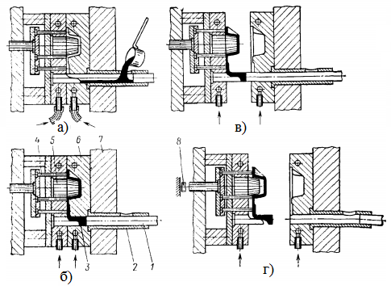
Рисунок 7.11 - Схема процесу лиття під тиском на машині з холодною камерою пресування
2. Під невеликим тиском повітря чи інертного газу (рис. 7.12, а) лиють легкоплавкі сплави: цинкові, олов’яні, свинцево-сурм’яні. Стиснуте повітря чи інертний газ по трубопроводу / подається в тигель 2 і тисне на розплав, витісняючи його по металопроводу 3 через мундштук 4 в пресформу 5.
3. Під тиском поршня 3 (рис. 7.12, б), коли камера пресування 2 знаходиться в тиглі 1 з розплавом (лиття на машинах з «гарячою» камерою пресування). Рідкий метал з тигля до камери пресування надходить через отвір 4.
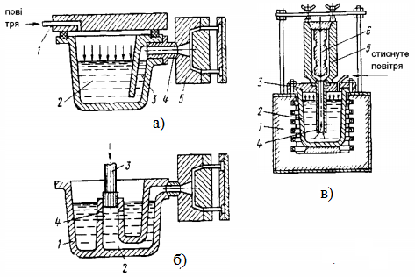
Рисунок 7.12- Способи лиття під тиском
4. Під низьким тиском (рис. 7.12, в). Суть цього способу полягає в тому, що розплав з роздавальної печі 1 під тиском повітря чи іншого газу піднімається по металопроводу 4 у форму 5 (зазвичай металеву), встановлену на кришці 3 печі. Після тверднення виливка тиск у тиглі 2 знімають, залишки розплаву з металопроводу зливаються в тигель. Внутрішня порожнина виливка виконується стрижнем 6. Під низьким тиском можна заливати також і звичайні піщано-глинисті форми.
ПІДСУМОК
Студент повинен знати після проходження даної лекції сутність ливарного виробництва, ливарні сплави та їх класифікація; лиття в піщаноглинисті та оболонкові форми; лиття у форми, виготовлені за моделями, що витоплюються; лиття в кокіль; відцентрове лиття та лиття під тиском.
КОНТРОЛЬНІ ПИТАННЯ
1. Які властивості ливарних сплавів відносяться до технологічних?
2. Як впливають технологічні властивості ливарних сплавів на якість виливків?
3. Чим пояснити широке використання литих заготовок у машинобудуванні?
4. Які властивості ливарних сплавів відносяться до технологічних?
5. Класифікація ливарних сплавів і характеристика їх ливарних властивостей.
6. Класифікація ливарних форм.
7. Які формові матеріали та суміші ви знаєте? Вимоги до формових сумішей.
8. Назвіть дефекти литих заготовок.
9. Технологія виготовлення оболонкових форм. Позитивні якості та недоліки цих форм і сфера їх використання.
10. Технологія виготовлення форм за моделями, що витоплюються. Позитивні якості та недоліки цих форм і сфера їх використання.
11. Позитивні якості та недоліки лиття в кокіль. Сфера використання кокільного лиття.
12. Суть відцентрового лиття, сфера його використання.
13. Суть і способи лиття під тиском. Сфера використання цього лиття.
Додаткові навчальні матеріали
Навчальні фільми:
Теоретичні основи ливарних процесів:
https://www.youtube.com/watch?v=4960vXP7vDo
Лиття під тиском:
https://www.youtube.com/watch?v=audFD2UxNVo;
Відцентрове лиття:
https://www.prostanki.com/video/54969d1edd234fbc0742;
Лиття в облицювальні кокілі:
https://www.prostanki.com/video/54969d1edd234fbc0742.

Джерела інформації
1. Клименко В. М. Технологія конструкційних матеріалів. Частина друга. Заготівельне виробництво. Навчальний посібник. Клименко В. М.. Шиліна О. П.. Осадчук А. Ю. - Вінниця: УНІВЕРСУМ-Вінниця, 2005. - 154 с. http://www.twirpx.com/file/629546/
2. Технологія конструкційних матеріалів: Підручник / М. А. Сологуб, І. О. Рожнецький, О. 1. Некоз та ін. - К.: Вища школа, 2002. - 374 с. http://www.twirpx.com/file/116772/
3. Технология конструкционньїх материалов: Учебник для студентов машиностроительньїх специальностей вузов / А. М. Дальский, Т. М. Барсуков, Л. Н. Бухаркин и др.; Под ред. А. М. Дальского - 5-е изд., исправленное. - М. : Машиностроение. 2004. - 512 с. http://www.twirpx.com/file/1233833/
4. Пахаренко В. Л. Матеріалознавство та технологія конструкційних матеріалів (металургія, ливарне виробництво): Навчальний посібник. / В. Л. Пахаренко, М. М. Марчук - Рівне: НУВГП, 2009, - 179 с. http://www.twirpx.com/file/298141/

